Утв.
Пацей Н.В.

Пров.
Пацей Н.В.

Консульт.
Пацей Н.В.

У

Наименование графического материала
Лит.
Листов
1
742(43,44)17(18,19)***, 2020

Масса
Масштаб

Разраб.
Иванов И.И.
Н. контр.
Рыжанкова А.С.

ФИО
Подпись
Дата
Лист
1

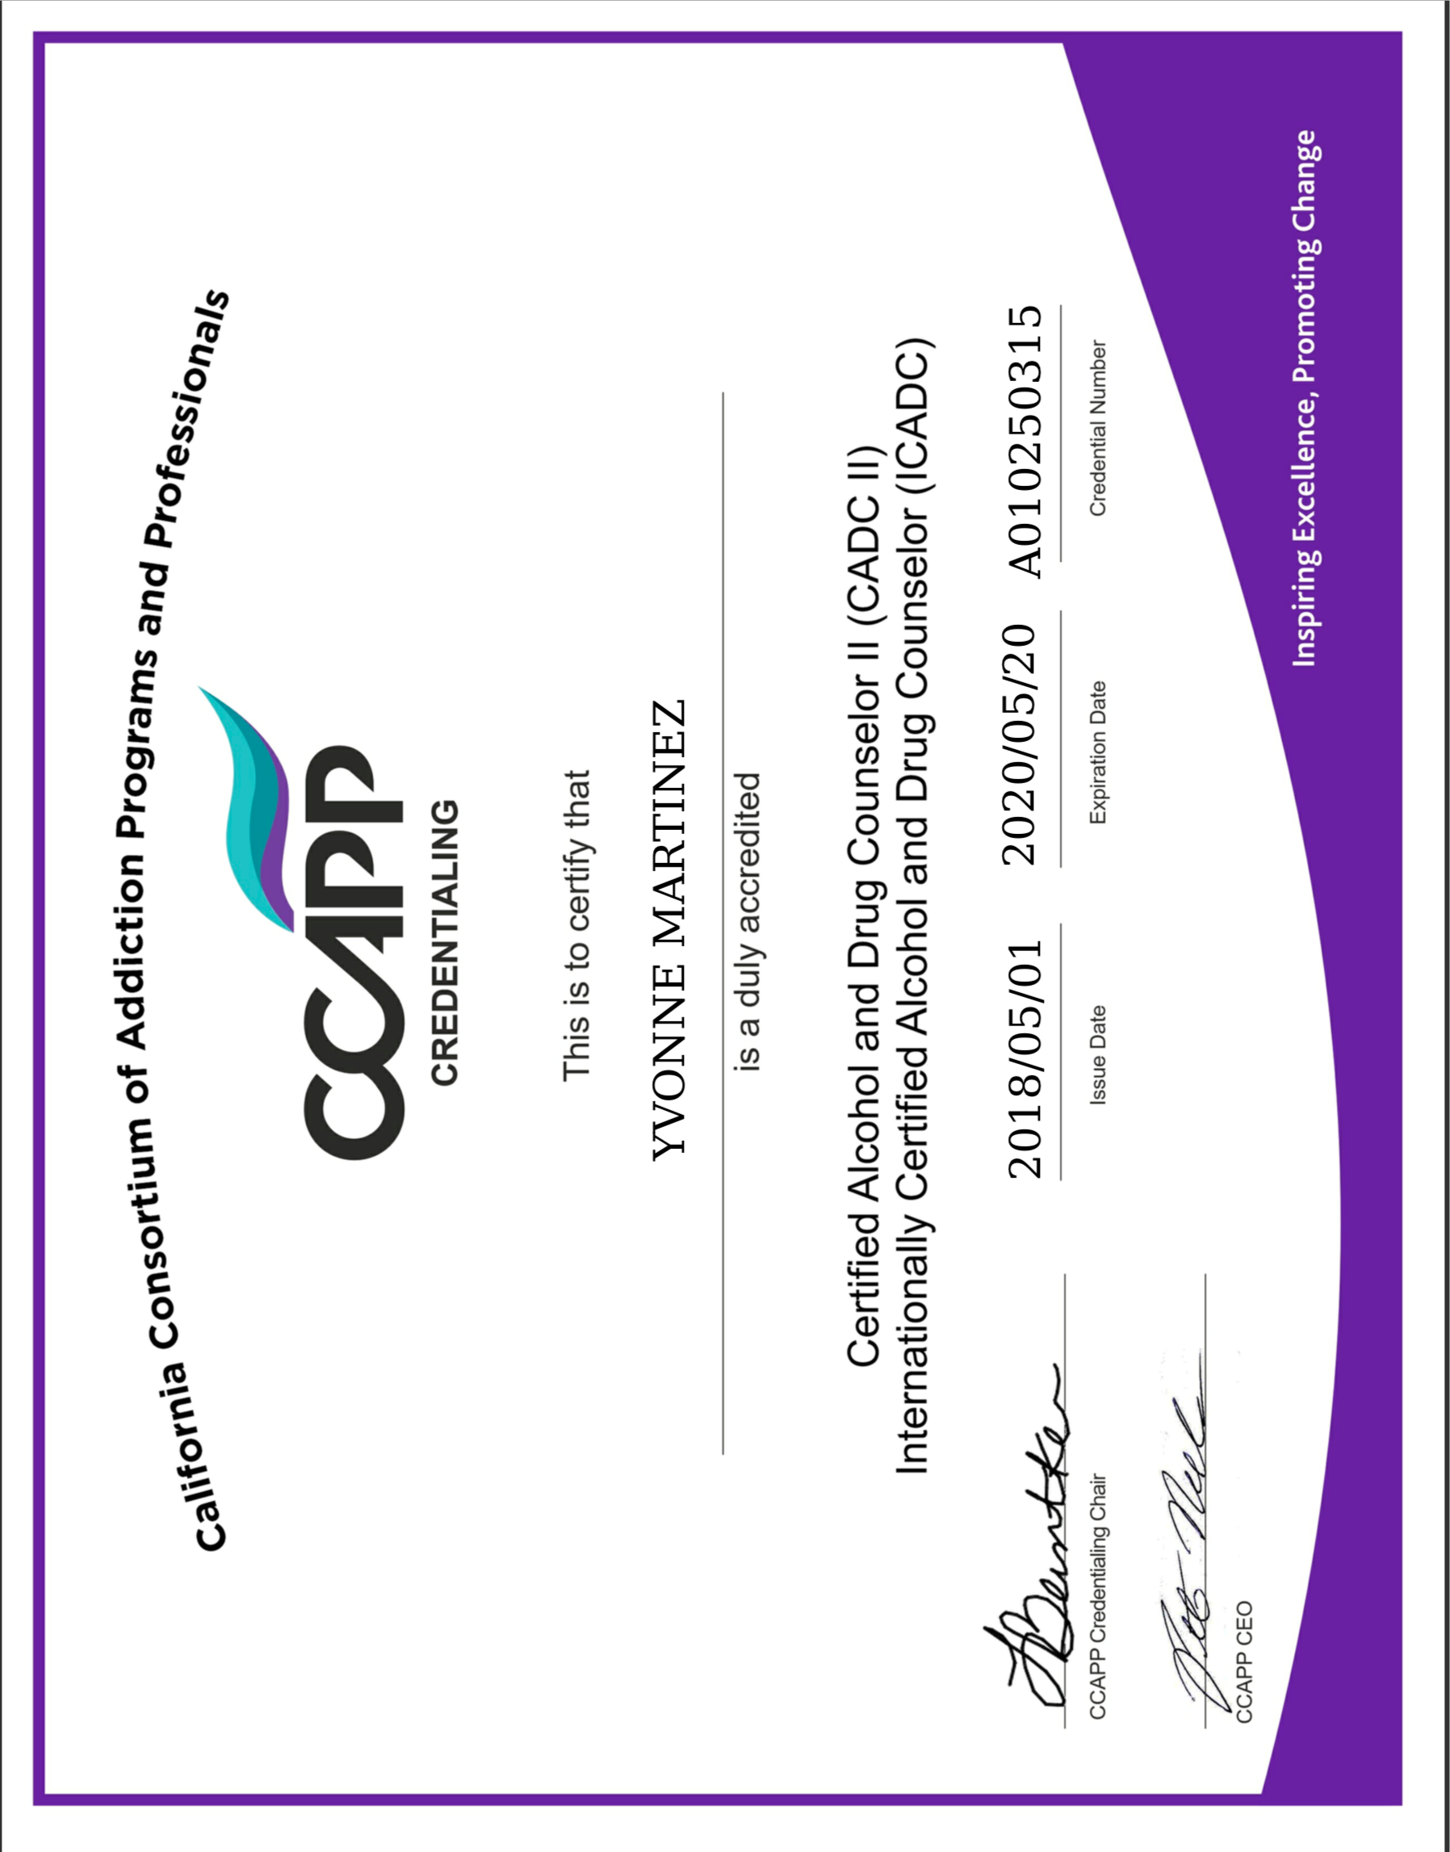
БГТУ ДП ХХХХХХ.ХХХ

